Аналитическая справка о
Дне казачьей воинской славы.
14 октября
Дата проведения: 14 октября 2024 г
Участники: учащиеся 1- 4 классов.
Цель: развивать знания о духовно-нравственной культуре своего народа, ориентированный на духовные ценности и нравственные нормы народов России, российского общества в ситуациях нравственного выбора (с учётом национальной, религиозной принадлежности), понимать сопричастность к прошлому, настоящему и будущему народа.
Сразу две памятные даты, связанные с историей казачества отмечаются в октябре: 14 октября «День казачьей воинской славы» и 18 октября «День памяти войсковой казачьей славы»
С XVII века православный праздник Покрова Пресвятой Богородицы, который отмечают 14 октября, считается главным Войсковым праздником донских казаков.
Связано это с осадным «сидением» 1641 года под Азовом. В тот год турки с лета окружили крепость. Осада длилась уже больше трёх месяцев. В надежде на своё численное превосходство неприятель изматывал небольшой казачий гарнизон непрерывными атаками. Однако нападавшие каждый раз были отбиты с большими потерями.
«Истощённые, немощные казаки держались стойко, хотя турецкая армия превосходила наших по численности больше, чем в 20 раз: известно, что против 8000 казаков и 800 казачек бились 180 тысяч янычар и татар, – рассказывает об исторических событиях атаман Волгодонского городского казачьего общества Владимир Бардаков. – Силы казаков были на исходе, и они решили принять последний бой. По православному обычаю, надев чистые рубахи и помолившись, казаки рано утром вышли за ворота Азова».
Как известно из источников, в этот день стоял густой туман. Как говаривали в старину, не видно было ни зги. Спотыкаясь о трупы погибших, защитники Азова дошли до самого берега Дона, но никого не встретили.
«Было это как раз в Покров день. Вот казаки и решили, что Богородица, покрыв туманом, уберегла их от врага», – добавляет атаман.
Казачество всегда было опорой для государства Российского, казаки несли государеву службу добровольно, охраняя границы России.
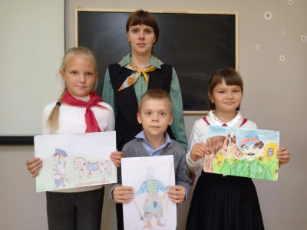
Учащиеся 1 - 4 классов приняли участие в конкурсе рисунков «Казачок». Ребята предоставили очень красивые и яркие работы. Благодарим всех участников!

Советник директора по воспитанию и взаимодействию
с детскими общественными объединениями Савченко Т.В

